



**École Nationale supérieure d’Arts et Métiers de Rabat**

**Rapport de Stage :**

**Site Web Jobintech ENSAM**

**FORMATION FULLSTACK PHP**



R**éalise** **par** **: YOUSSEF BELAMGHAR**

**YAHYA ALAOUI EL ISMAILI**

**DRISS DAIF**

**MEKKAOUI MOHAMMED**

E**ncadré par : PR ABDELLAOUI AYOUB**

**Remerciement**

Chers enseignants et encadrants,

Je tiens à prendre un moment pour exprimer ma profonde gratitude envers vous tous pour votre rôle essentiel dans notre formation. Votre engagement, votre expertise et votre dévouement ont fait de notre expérience d'apprentissage une aventure enrichissante.

Chacun d'entre vous a apporté une contribution unique à notre parcours éducatif. Vos enseignements nous ont inspirés, éclairés et ont ouvert des portes vers de nouvelles possibilités. Vos encouragements et vos précieux conseils ont été des guides tout au long de notre chemin académique.

En tant qu'enseignants et encadrants, vous avez dépassé les limites de la simple transmission de connaissances. Vous avez été des modèles de passion, d'excellence et d'intégrité. Votre impact ne se limite pas aux murs de la salle de classe, mais il se manifeste dans nos ambitions, nos réalisations et notre désir constant d'apprendre.

Nous vous remercions sincèrement pour votre investissement envers notre succès. Vous avez façonné notre avenir, et nous ne pourrions être plus reconnaissants. Votre dévouement inébranlable envers l'éducation a une influence durable sur chacun d'entre nous.

Merci du fond du cœur pour tout ce que vous avez fait. Votre travail ne passe pas inaperçu, et nous garderons votre influence précieuse avec nous tout au long de notre vie.

Avec une profonde reconnaissance,

Sommaire

1. Introduction :
2. Présentation De L’Ensam :
3. Présentation Jobintech :
4. Programme de Formation :
5. Formation en Développement Informatique Full Stack

* Développement Web Front-End :
* Développement Web Back- End :
* Certification Cisco CCNA v7 :
* Communication Professionnelle :
* Coaching et Insertion Professionnelle :
* Gestion de Projet :

1. Introduction au Projet de Site Web pour la Formation JobinTech de l'ENSAM :
2. Outil Utilisé :

* React.js
* HTML (HyperText Markup Language)
* CSS (Cascading Style Sheets)
* Firebase Auth
* Firebase Database

1. les interfaces de site web

**Introduction :**

Collaboration et Engagement pour l'Innovation Technologique : JobinTech et l'ENSAM Rabat

La collaboration entre JobinTech et l'École Nationale Supérieure d'Arts et Métiers (ENSAM) de Rabat témoigne d'un engagement inébranlable en faveur de l'innovation et de la croissance du secteur technologique. Cette alliance démontre que ces institutions sont résolues à s'adapter aux besoins changeants

de l'industrie et à cultiver un environnement éducatif en phase avec les dernières avancées technologiques.

Le monde technologique évolue à un rythme effréné, avec de nouvelles avancées émergentes chaque jour. Cette collaboration entre JobinTech et l'ENSAM est une réponse proactive à cette réalité en constante mutation. Elle vise à former des talents et des experts capables de relever les défis technologiques du 21e siècle.

Cette initiative ne profite pas seulement aux étudiants, mais également à l'ensemble de l'écosystème technologique marocain. En créant un pont solide entre l'éducation supérieure et la formation professionnelle, cette collaboration offre un modèle concret de synergies. Elle illustre comment ces deux domaines peuvent se compléter mutuellement pour préparer la prochaine génération de leaders technologiques et contribuer de manière significative au développement durable du pays.

En résumé, la collaboration entre JobinTech et l'ENSAM Rabat va bien au-delà d'un simple partenariat éducatif. C'est une démonstration d'engagement envers l'avenir technologique du Maroc et un exemple éloquent de la façon dont l'innovation et l'éducation peuvent s'unir pour créer un impact positif durable. Cette collaboration incarne la vision d'un Maroc prospère et technologiquement avancé, où l'innovation est au cœur de la croissance.

**Présentation De L’ENSAM**

L'École Nationale Supérieure d'Arts et Métiers (ENSAM) de Rabat est un établissement éducatif d'exception, symbole de l'excellence dans le domaine de l'ingénierie et de la technologie au Maroc. Fondée pour répondre à la demande croissante de compétences techniques, l'ENSAM Rabat incarne une histoire riche de plus de deux siècles. Elle est engagée de manière inébranlable dans la formation de professionnels hautement qualifiés, prêts à affronter les défis technologiques du monde contemporain. Au cœur de son mandat, l'ENSAM Rabat favorise l'innovation, la recherche et une éducation de pointe, couvrant une gamme diversifiée de disciplines allant de l'ingénierie et des sciences à la technologie, la gestion et l'entrepreneuriat. L'école se distingue par son rôle actif dans la recherche et la collaboration avec l'industrie, contribuant ainsi de manière significative au développement technologique au Maroc. En outre, son engagement envers l'internationalisation favorise un environnement d'apprentissage multiculturel, renforcé par des partenariats avec des institutions du monde entier. L'ENSAM Rabat reste un pilier incontestable de l'enseignement supérieur au Maroc, préparant les étudiants à devenir les futurs innovateurs et leaders de la nation.

**Présentation Jobintech**

"La formation Jobintech proposée par l'École Nationale Supérieure d'Arts et Métiers (ENSAM) de Rabat est une véritable porte d'entrée vers l'univers passionnant de la technologie et de l'innovation. Cette initiative ambitieuse vise à préparer les étudiants à des carrières florissantes dans le domaine de la technologie en fournissant des compétences techniques de pointe et en favorisant leur épanouissement professionnel. Le programme de formation de l'ENSAM Rabat offre une variété de modules, allant du développement web à la cybersécurité, en passant par la gestion de projets technologiques, permettant ainsi aux étudiants d'explorer des domaines d'intérêt variés. Une caractéristique distinctive de cette formation est son accent sur la pratique. Les étudiants sont impliqués dans des projets concrets qui leur permettent de mettre en application leurs compétences dans un environnement réel. De plus, l'ENSAM Rabat prépare les étudiants à réussir sur le marché du travail en offrant une formation en rédaction de CV, en compétences de communication professionnelle, et en techniques d'entretien d'embauche. Cette approche globale permet aux étudiants de se forger un avantage concurrentiel sur le marché de l'emploi. En outre, la formation Jobintech à l'ENSAM Rabat encourage la collaboration avec l'industrie, offrant aux étudiants des opportunités de stages et de projets en entreprise. En participant à cette formation, les étudiants acquièrent une expertise pratique qui les prépare à des carrières réussies et enrichissantes dans le secteur de la technologie. L'ENSAM Rabat s'engage à former la prochaine génération de leaders technologiques et à contribuer au développement du secteur technologique marocain, faisant de cette formation un atout précieux pour les étudiants qui aspirent à une carrière dans ce domaine en constante évolution."

**Programme de Formation :**

C'est fantastique d'avoir suivi une formation aussi variée en développement informatique full stack, en certification Cisco CCNA v7, en communication professionnelle, en coaching, en insertion professionnelle, et en gestion de projet. Ces compétences diversifiées vous ont certainement préparé à une carrière prometteuse dans le domaine de la technologie. Voici une manière de mettre en valeur ces modules de formation dans un résumé :

**Formation en Développement Informatique Full Stack**

* Développement Web Front-End :
* Vous avez acquis des compétences essentielles pour concevoir des interfaces utilisateur attrayantes, conviviales et réactives.
* Vous maîtrisez les langages HTML, CSS et JavaScript, ainsi que des frameworks front-end populaires
* Vous êtes capable de créer des sites web interactifs et engageants pour les utilisateurs.
* Développement Web Back-End :
* Vous avez développé des compétences essentielles pour concevoir des systèmes Back-End robustes, performants et sécurisés.
* Vous maîtrisez les langages PHP et SQL, ainsi que des frameworks Back-End populaires tels que Laravel.
* Vous êtes capable de créer des applications Web dynamiques, gérer des bases de données avec MySQL, et assurer la fiabilité des serveurs.
* Certification Cisco CCNA v7 :
* Vous êtes désormais un professionnel certifié en réseau, ayant passé avec succès l'examen Cisco CCNA v7.
* Vous comprenez les principes fondamentaux des réseaux, y compris les protocoles, la sécurité et la gestion.
* Vous êtes prêt à concevoir, configurer et dépanner des réseaux informatiques complexes.
* Communication Professionnelle :
* Vous avez renforcé vos compétences en communication, vous préparant à interagir efficacement avec vos collègues, clients et supérieurs.
* Vous comprenez l'importance de la communication dans un environnement professionnel et avez développé des compétences de présentation et de rédaction.
* Coaching et Insertion Professionnelle :
* Vous avez reçu un coaching précieux pour développer votre potentiel professionnel et atteindre vos objectifs de carrière.
* Vous avez acquis des compétences essentielles en matière de gestion de carrière, de recherche d'emploi et d'entretiens d'embauche.
* Gestion de Projet :
* Vous avez appris les bases de la gestion de projet, vous préparant à planifier, organiser et superviser des projets de développement informatique.
* Vous comprenez les processus de gestion de projet, la budgétisation, la planification des ressources et la gestion des risques.

**Introduction au Projet de Site Web pour la Formation JobinTech de l'ENSAM :**

À l'ère numérique actuelle, la demande en professionnels qualifiés dans le domaine de la technologie n'a jamais été aussi forte. La révolution technologique en cours bouleverse non seulement la manière dont nous travaillons, mais aussi la manière dont nous vivons. Dans un tel contexte, il est essentiel de préparer les futurs acteurs de cette révolution, de les équiper des compétences et des connaissances nécessaires pour exceller dans ce domaine en constante évolution.

C'est dans cette optique de préparation à l'avenir que nous nous lançons avec enthousiasme dans un projet transformateur : la création d'un site web complet pour la Formation Job in Tech de l'ENSAM. Cette plateforme dynamique va bien au-delà d'une simple page web. Elle incarne notre engagement envers l'innovation, l'éducation de pointe et l'accessibilité. Elle sert de passerelle vers notre programme de formation de pointe en technologie, permettant aux utilisateurs, qu'ils soient novices ou experts, de s'inscrire facilement et de commencer un enrichissant parcours éducatif.

Cette formation, conçue pour répondre aux besoins réels de l'industrie technologique, offre une opportunité unique aux apprenants de toutes origines. Elle facilite l'acquisition de compétences techniques essentielles, mais elle va au-delà. Elle encourage la créativité, la pensée critique, et la résolution de problèmes, des compétences fondamentales pour s'épanouir dans le monde de la technologie.

L'un des aspects les plus excitants de ce projet est qu'il embrasse pleinement le potentiel de la technologie pour éduquer et former. Il favorise l'accessibilité en permettant aux apprenants de s'inscrire et de participer à la formation depuis n'importe quel endroit, éliminant ainsi les barrières géographiques. Cette plateforme dynamique s'appuie sur des technologies de pointe pour offrir une expérience d'apprentissage immersive et interactive.

Nous croyons que ce projet ne se limite pas à la création d'un site web, mais qu'il incarne une vision audacieuse pour l'avenir de l'éducation en technologie. Il représente une opportunité pour les individus de tous horizons de se préparer à une carrière prometteuse dans un secteur en pleine croissance.

En fin de compte, cette initiative n'est pas seulement la nôtre, elle est la vôtre. Elle est conçue pour répondre à vos besoins, vos aspirations et vos objectifs. En vous offrant une chance d'acquérir des compétences de pointe, elle vous ouvre les portes d'un monde d'opportunités dans le domaine de la technologie. Vous êtes au cœur de cette révolution, et nous sommes impatients de vous accompagner dans cette aventure passionnante.

**Outil Utilisé**

* **React.js :** est une bibliothèque JavaScript open-source très répandue pour le développement d'interfaces utilisateur interactives et réactives.
* Il est développé et maintenu par Facebook, offrant un cadre solide pour la construction d'applications web dynamiques**.**
* **HTML** **(HyperText Markup Language) :** est le langage de balisage de base utilisé pour créer la structure de contenu des pages web.
* **CSS (Cascading Style Sheets) :** est utilisé pour définir la présentation visuelle des pages web, y compris la mise en forme et le style.
* **Firebase Auth :** est un service d'authentification de Firebase qui permet d'ajouter des fonctionnalités d'authentification à votre application, permettant aux utilisateurs de s'identifier de manière sécurisée.
* **Firebase Database :** est une base de données NoSQL en temps réel de Firebase qui facilite le stockage et la synchronisation des données en temps réel sur diverses plates-formes.

Ces outils combinés ont été utilisés pour créer une application web dynamique et réactive, en mettant l'accent sur l'interface utilisateur (HTML, CSS) et l'authentification/sauvegarde de données (Firebase Auth, Firebase Database).

**les interfaces de site web**

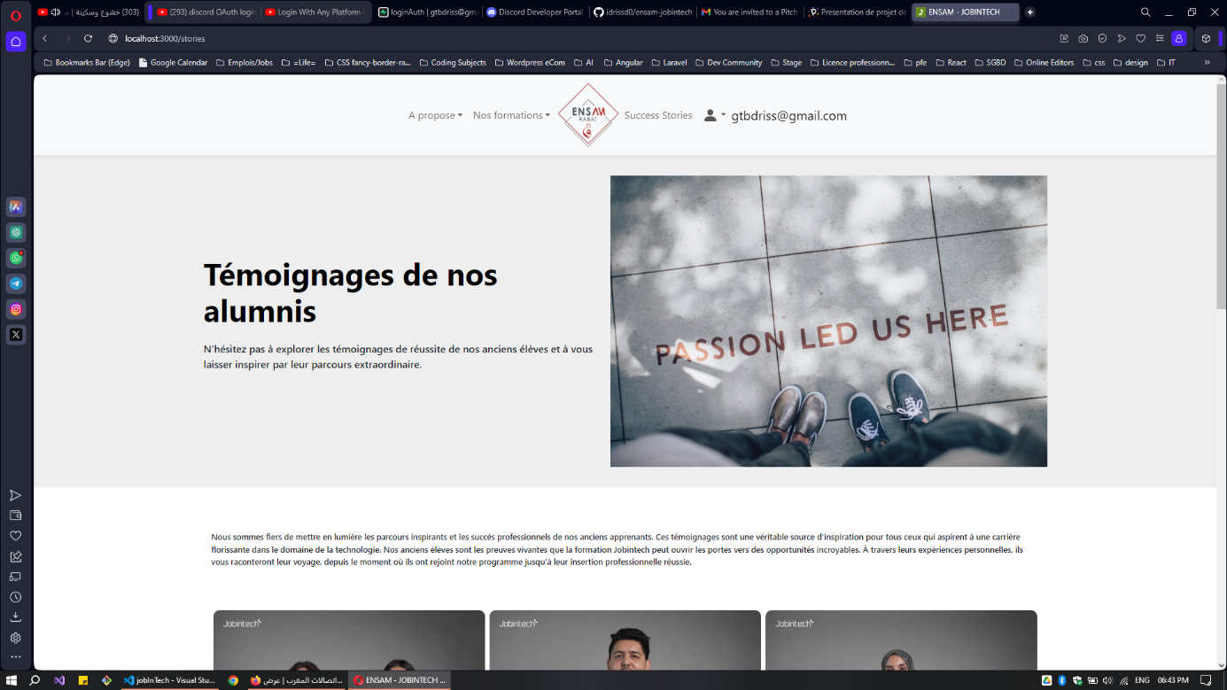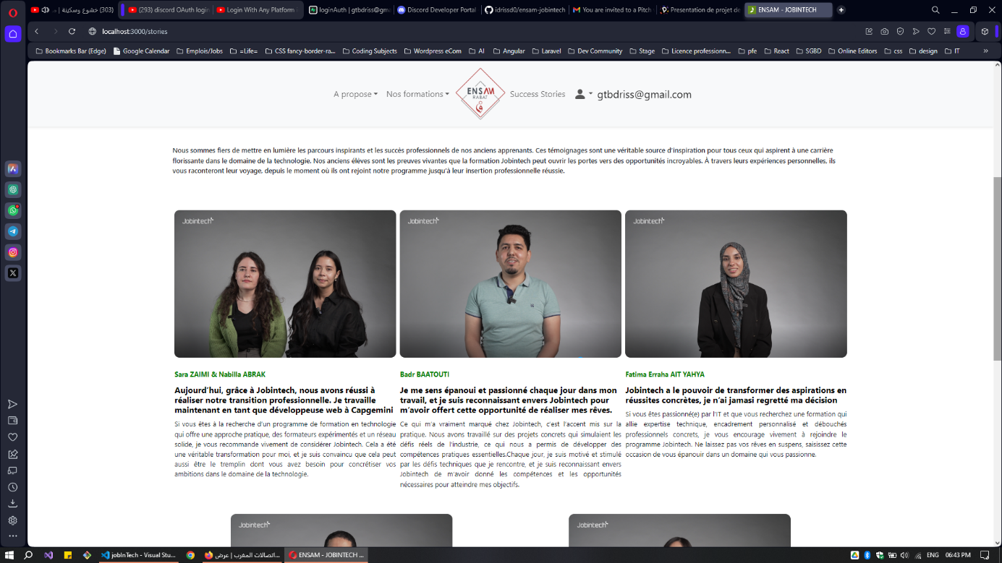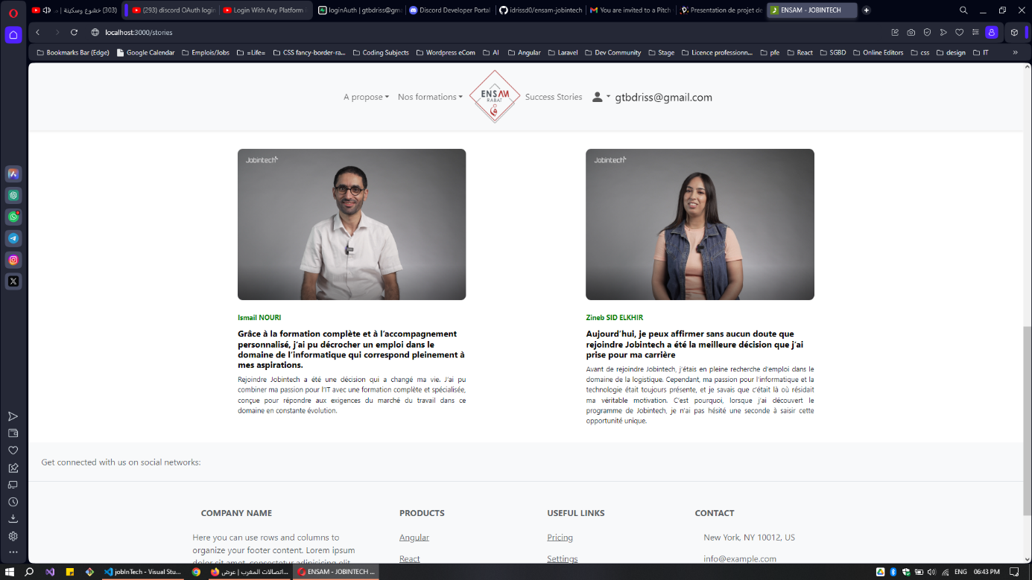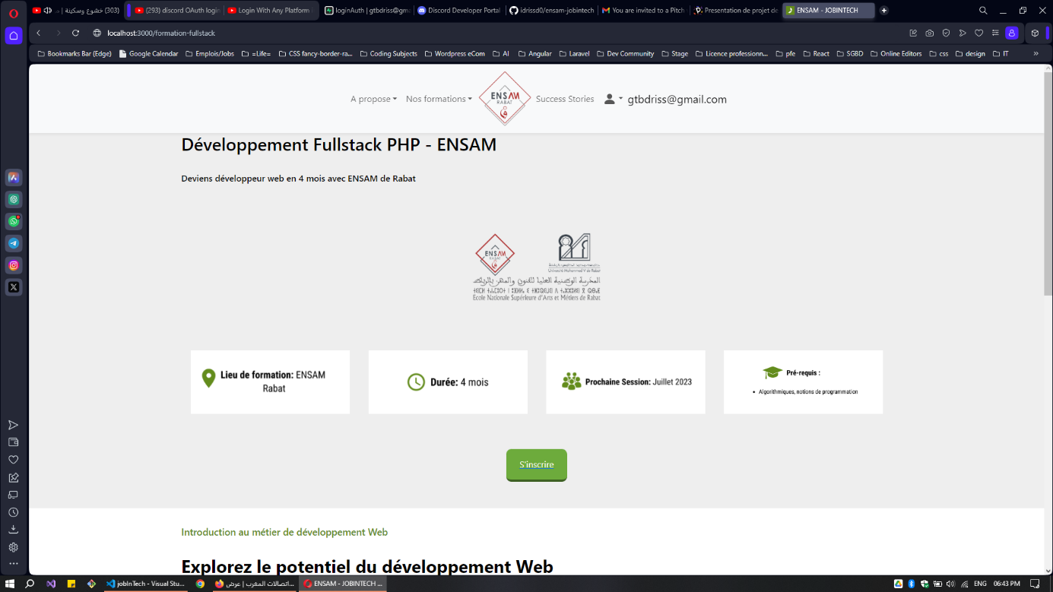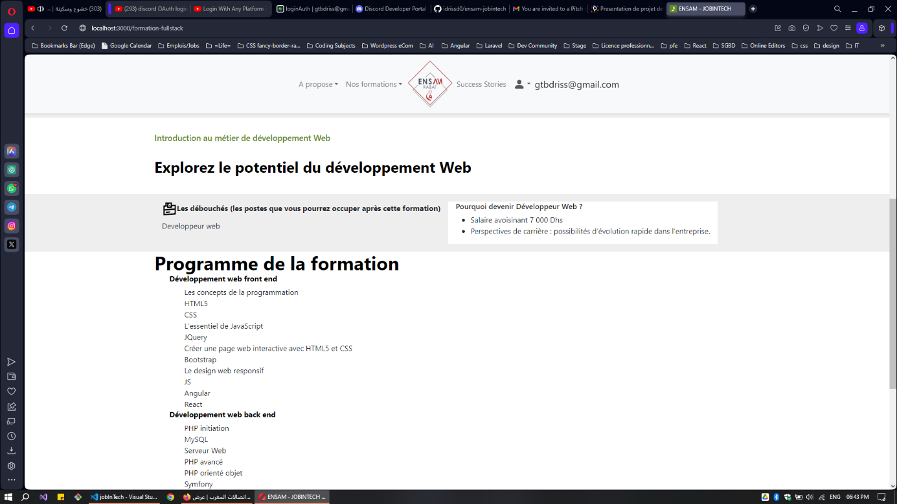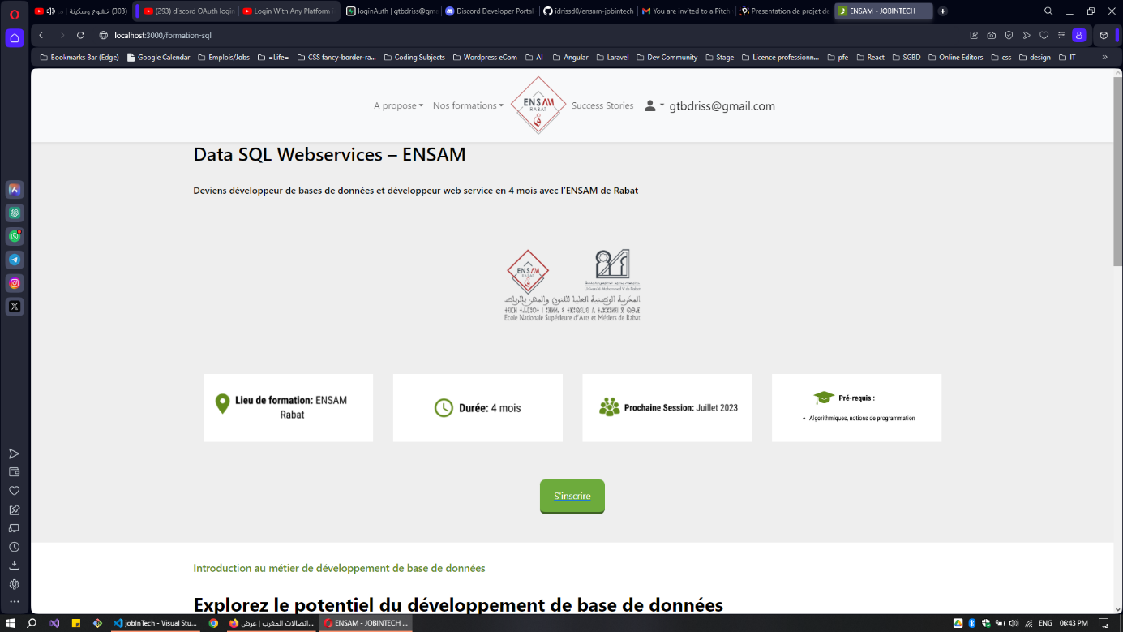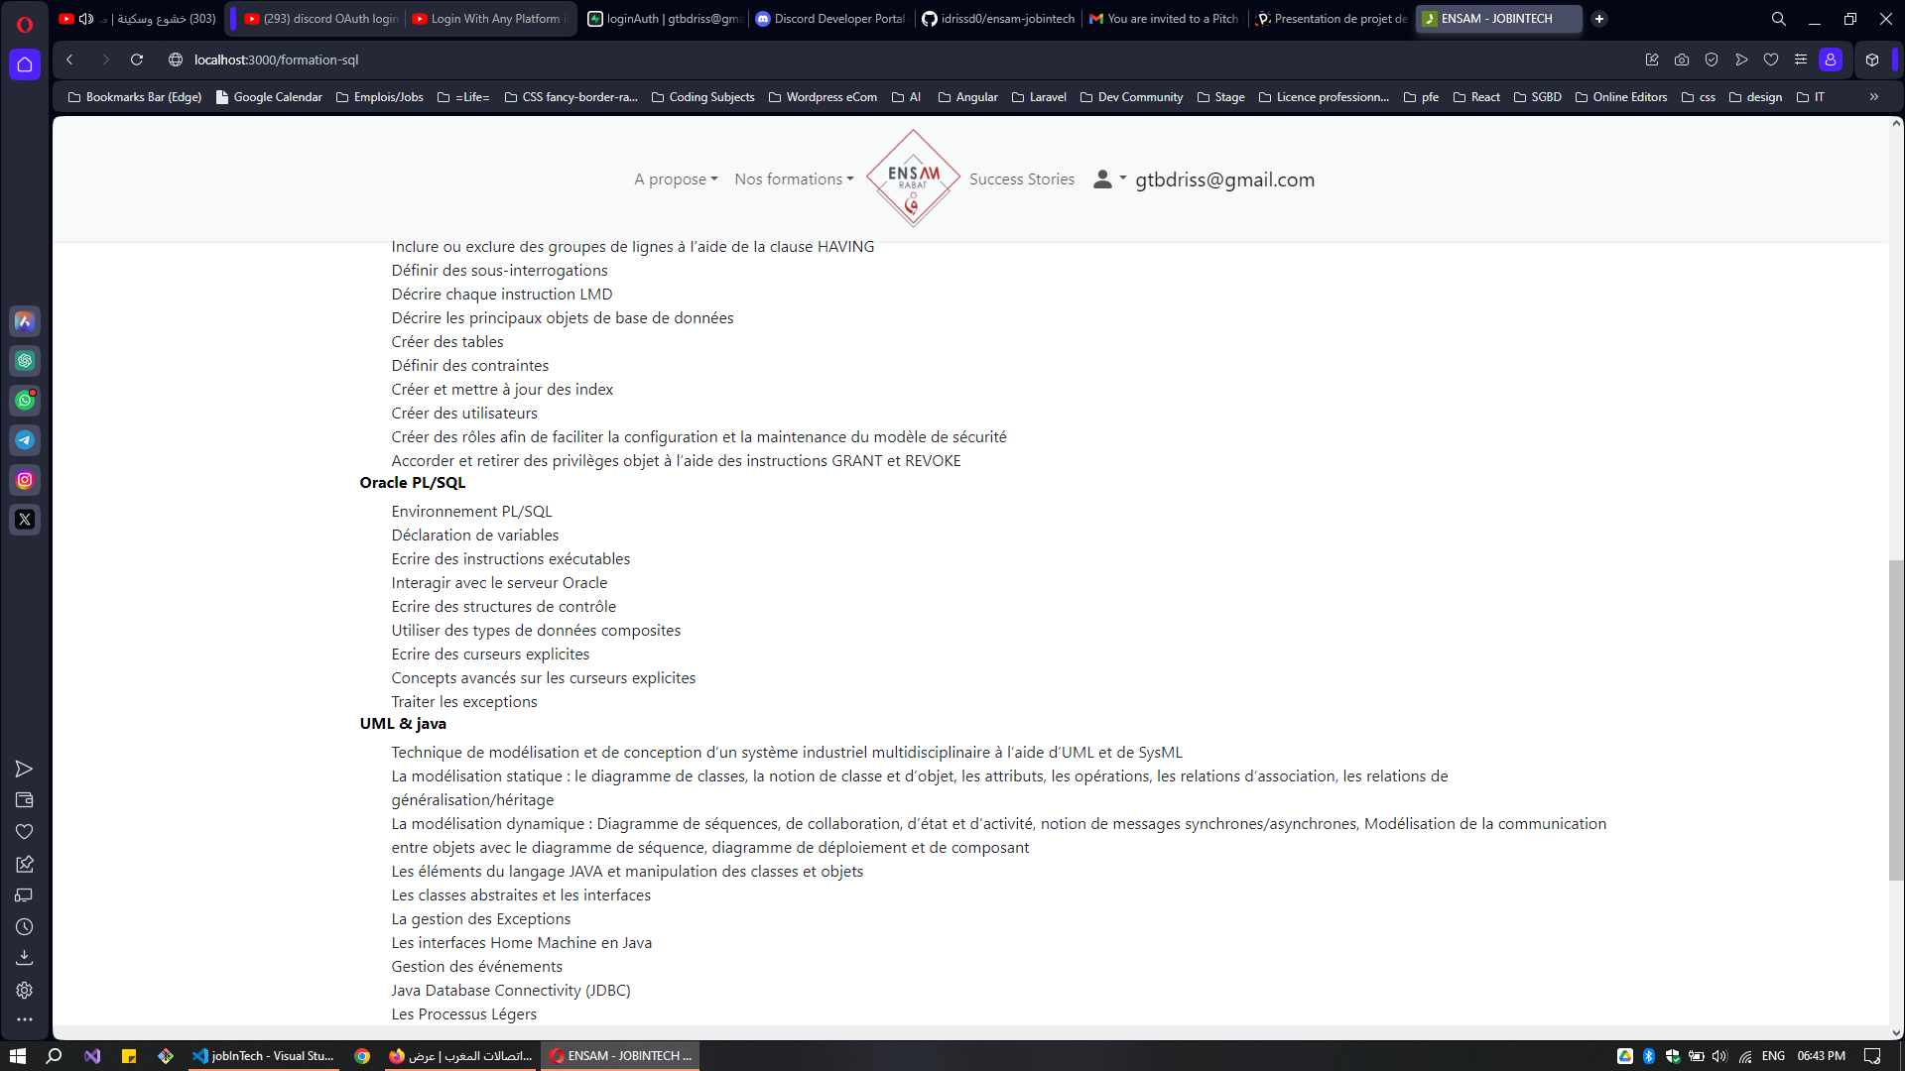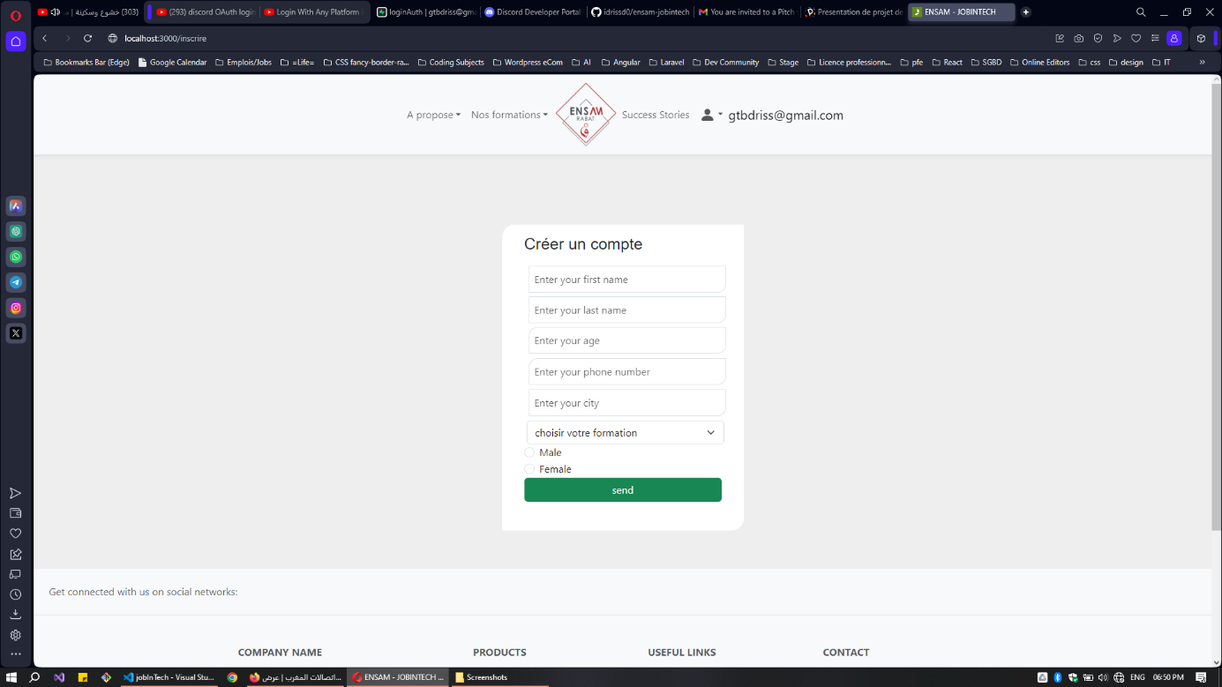

**Conclusion**

En conclusion, la collaboration entre JobinTech et l'ENSAM Rabat est bien plus qu'un simple partenariat éducatif. Elle incarne notre engagement commun envers l'innovation technologique, la croissance et l'accessibilité de l'éducation. Cette initiative est une réponse proactive aux besoins changeants de l'industrie technologique, visant à former une nouvelle génération de talents prêts à relever les défis du 21e siècle. Cette collaboration ne profite pas seulement aux étudiants, mais à l'ensemble de l'écosystème technologique marocain, illustrant comment l'éducation supérieure et la formation professionnelle peuvent se compléter pour favoriser un développement durable.

En parallèle, l'ENSAM Rabat se présente comme un acteur majeur de l'enseignement supérieur au Maroc, préparant les étudiants à des carrières d'innovateurs et de leaders. Le programme JobinTech offre une opportunité unique de se plonger dans le monde de la technologie, avec un accent sur la pratique et la préparation à la carrière.

Le projet de site web pour la Formation JobinTech de l'ENSAM est une manifestation concrète de notre engagement envers l'avenir technologique du Maroc. Il incarne une vision audacieuse de l'éducation en technologie, favorisant l'accessibilité et l'innovation. Cette initiative est la vôtre, conçue pour répondre à vos besoins et aspirations. En participant, vous entrez dans un monde d'opportunités dans le domaine en constante évolution de la technologie. Vous êtes au cœur de cette révolution, et nous sommes impatients de vous accompagner dans cette aventure passionnante.